(عنوان با فونت B Nazanin 16pt پررنگ)
مولف اول¹*، مولف دوم²، ... (نویسنده مسئول با * مشخص شود، فونت B Nazanin 12pt پررنگ)
1- مرتبه علمی، تخصص اصلی، گروه آموزشی، دانشکده و دانشگاه / موسسه علمی - پژوهشی، (B Nazanin 10pt ) - آدرس پست الکترونيکي
2- مرتبه علمی، تخصص اصلی، گروه آموزشی، دانشکده و دانشگاه / موسسه علمی - پژوهشی، (B Nazanin 10pt ) - آدرس پست الکترونيکي
.
.
.
چکیده مبسوط فارسی شامل ۸۰۰ الی ۱۰۰۰ کلمه:
- مقدمه و هدف
- مواد و روش ها
- یافته ها
- نتیجه گیری
- واژه های کلیدی
مقدمه و هدف
بایستی شامل اطلاعات مربوط به سوابق کار، توجیه اهمیت تحقیق و هدف بررسی باشد. مقدمه دربرگیرنده بیان مسأله، معرفی و ضرورت تحقیق و اشاره به پژوهشهای پیشین باشد و در آخر آن در یک جمله یا پاراگراف به هدف یا اهداف پژوهش انجام شده، اشاره شود.
مواد و روش ها
بایستی بهطور مشخص و روشن بیان شود. اگر روش تحقیق از یک منبع گرفته شده فقط به ذکر مأخذ اکتفا شود. لازم است. به صورت خلاصه به شرح منطقه، محل و زمان اجراء، روشهای نمونه گیری، مواد و وسایل به کار رفته، طرح آزمایش و روشهای اندازه گیری و تجزیه و تحلیل آماری پرداخته شود.
یافتهها
تمام نتایج کمَی و کیفی تحقیق با استناد به جداول، اشکال (نمودار، منحنی، تصویر یا عکس، نقشه) در انتهای مقاله ارائه شود.
واژه‌هاي كليدي: حداقل 5 و حداكثر 6 واژه كه با ویرگول جدا شده و بر اساس حروف الفبا در يك خط قرار گيرند.(B Nazanin 11pt)
شیوه نگارش چکیده مبسوط مقاله
چکیده مبسوط
مقدمه و هدف: گندم (Triticum aestivum L.) مهمترین گیاه زراعی و غذای اصلی سه چهارم جمیعت جهان بهشمار می‌رود. لذا، بررسی تنوع ژنتیکی این گیاه استراتژیک، بهنژادگران را در شناسایی پتانسیل و ظرفیت ژنتیکی واقعی صفات مرتبط با اهداف بهنژادی از جمله عملکرد و اجزای عملکرد، کمک می‌نماید. آگاهی از اختلاف بين ژنوتیپهای مختلف گندم و چگونگي روابط اين تفاوت با عملكرد بالقوه آنها در بهبود و پیشرفت عملكرد ارقام جدید بسيار حیاتی است.
مواد و روش‌ها: بهمنظور دستیابی به ژنوتیپهای گندم مطلوب، بررسی تنوع ژنتیکی عملکرد، اجزای عملکرد و اثر متقابل ژنوتیپ در صفت 21 لاین امیدبخش گندم از نظر 14 صفت مهم زراعی در قالب طرح بلوکهای کامل تصادفی (RCBD) به‌همراه ارقام تجاری مهم منطقه (تیرگان و کلاته) بهعنوان شاهد در سه تکرار در ایستگاه تحقیقات کشاورزی مركز تحقيقات و آموزش کشاورزی و منابع طبیعی استان اردبیل (مغان) انجام گرفت. از بین روشهای موجود برای ارزیابی تنوع، تحلیل چند متغیره یکی از مهمترین و پرکاربردترین روشها می‌باشد.
یافته‌ها: نتایج تجزیه واریانس در سطح احتمال 01/0 و 05/0 حاکی از آن بود که لاینهای گندم مورد مطالعه از نظر تمام صفات بهجز صفت تعداد دانه در سنبله دارای اختلاف معنیداری با هم بودند. مقایسه میانگین انجام شده به روش دانکن نیز نشان داد که لاینهای G17 و G15 از نظر تمامی صفات اندازهگیری شده به‌عنوان لاینهای مطلوب انتخاب شدند؛ درحالیکه لاینهای G3 و G19 در این تجزیه از کمترین رتبه برخوردار بودند. نتایج تجزیه همبستگی نیز حاکی از آن بود که صفت عملکرد دانه با تمام صفات مورد ارزیابی بهجز صفات تعداد پنجه، طول پدانکل و تعداد دانه در سنبله همبستگی مثبت و معنیداری داشت. براساس تجزیه به مولفههای اصلی صورت گرفته روی دادههای آزمایش نیز 5 مولفه اول بیش از 75 درصد از واریانس دادهها را توجیه نمودند. براساس نمودار گروهبندی لاینها از نظر مولفه اول و دوم، لاینها به چهار گروه، گروهبندی شدند. براساس تجزیه گرافیکی انجام گرفته نمودار رتبهبندی لاینها، لاینهای امیدبخش گندم G15 و G17 نسبت به سایر لاینهای مورد مطالعه از عملکرد مطلوبتری در صفات مورد ارزیابی برخوردار بودند و لاین G4 از نظر پایداری در صفات بهعنوان لاین پایدار انتخاب شد. نمودار چندوجهی نیز لاینهای G15، G17، G18، G23، G6، G10 و G12 را بهعنوان ژنوتیپهای مطلوب شناسایی نمود و از نظر نمودار رتبهبندی لاینها براساس لاین ایدهآل نیز لاینهای G15 و G17 بهعنوان لاینهای با رتبه برتر شناسایی شدند.
نتیجه‌گیری: از لاینهای دارای پتانسیل بالای عملکرد و سایر صفات زراعی مطلوب شناسایی شده در این تحقیق میتوان در ایجاد جمعیتهای برتر و سازگار با خصوصیات اقلیم گرم و مرطوب شمال کشور، استفاده نمود.
واژه‌های کلیدی: تجزیه به مولفههای اصلی، تجزیه همبستگی، تجزیه گرافیکی، عملکرد دانه
اشكال و جداول
شکل ها و جدولها
همه شکلها و جدولها بايد در داخل متن مقاله و در نزديكترين جاي ممكن از اولين ذکر در متن به صورت وسط چین قرار گيرند. شکل‌ها بايد از وضوح کافي برخوردار بوده و اصطلاحا با کیفیت باشند. حروف، علائم و عناوين بايد به اندازهاي انتخاب گردند که خوانا و قابل تفکيک باشند. اگر شكل به صورت نمودار مي‌باشد، ذكر عنوان دقیق هر محور و واحد مربوطه الزامي است. هر شکل و يا جدول داراي يک شماره ترتيبي مستقل است که حتما بايد در داخل متن به آن ارجاع داده شده باشد. همچنين هر شکل و جدول داراي عنوان مستقلي است که با فونت (B Nazanin 10pt پررنگ) در زير شکل و بالاي جدول نوشته مي‌شود. اگر شكل يا جدولي نتيجه تحقيق حاضر نبوده و از مرجع خاصي برداشت شده است، بايد شماره مرجع در انتهاي عنوان آن شكل يا جدول در داخل كروشه ذكر شود. به عنوان نمونه مي‌توان به جدول 1 و شکل 1 رجوع كرد:
جدول 1- اثر کاربرد انواع بیوچار بر طول ریشه، وزن خشک برگ و محتوای پروتئین ریشه گیاهچه اسپرس
محتوای پروتئین ریشه  (میلی گرم بر گرم وزن تر بافت گیاهی) | وزن خشک برگ  (گرم) | طول ریشه  (سانتیمتر) | کاربرد انواع بیوچار
۱۷۶/۰ ± ۰۰۶/۰ b | 002/0 ± 053/0 c | ۳۶/۱۲ ± ۵۳۲/۰ b | شاهد (عدم کاربرد بیوچار)
۱۴۴/۰ ± ۰۱۵/۰ c | 006/0 ± 085/0 a | ۴۸/۱۵ ± ۶۷۲/۰ a | بیوچار حاصل از پوستهی بادام زمینی
۲۳/۰ ± ۰۳/۰ a | 002/0 ± 069/0 b | ۸/۱۴ ± ۵۳۶/۰ a | بیوچار حاصل از تفالهی هویج
در هر ستون میانگینهای دارای حروف مشترک تفاوت معنیداری در سطح احتمال پنج درصد ندارند.

شکل 1- اثر کاربرد انواع بیوچار و تلقیح با قارچ تریکودرما بر محتوای قند محلول ریشه گیاهچه اسپرس
(PHB: بیوچار حاصل از پوسته بادام زمینی؛ CPB: بیوچار حاصل از تفاله هویج)

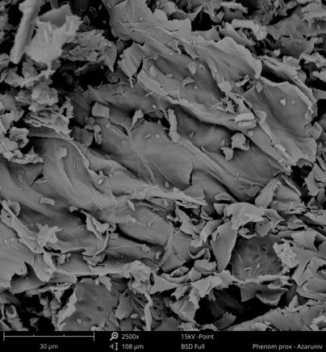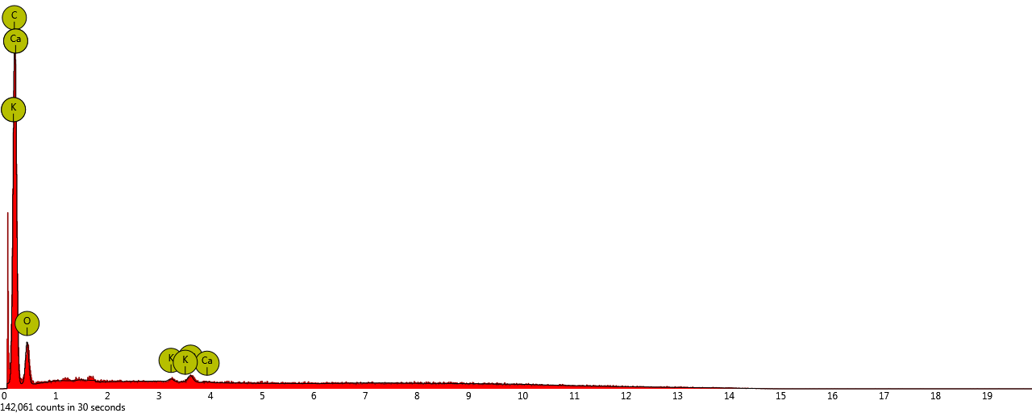
شکل 2- تصویر میکروسکوپ الکترونی روبشی نمونه بیوچار تهیه شده از پوسته بادام زمینی
5- واحدها
سيستم واحدهاي استاندارد SI تنها سيستم قابل قبول طرح مسائل ميباشد. توجه گردد که واحدها براي مقادير ذکر شده در جداول و يا عناوين محورها در اشکال فراموش نگردند.
6- زیرنویس
در صورت نياز به استفاده از زيرنويس، از فونت (B Nazanin 10pt) استفاده گردد.
7- نتيجه‌گيري
هر مقاله بايد با ارائه خلاصه‌اي از تحقيق، به جمعبندي نتايج ارائه شده در این بخش در انتهاي متن مقاله بپردازد. پيشنهادهاي احتمالي نيز در اين بخش ارائه مي‌شود.
فهرست منابع
بخش فهرست منابع آخرين قسمت مقاله بوده كه به آن شماره عنوان اختصاص داده نمي‌شود. مراجع و مآخذ در اين قسمت به ترتيب حروف الفبا آورده مي‌شوند. اشاره به هر مرجع در داخل متن بر اساس سیستم نام - سال میباشد. اندازه فونت مورد استفاده براي مراجع فارسي (B Nazanin 11pt) و براي مراجع انگليسي مثل ساير قسمت‌هاي مقاله با يك اندازه كمتر (Times New Roman 10pt) خواهد بود. بعد از ذكر مشخصات هر مرجع (6pt) فاصله با مرجع بعدي الزامي است. مشخصات هر مرجع بايد به صورت كامل و استاندارد مطابق استایل APA sixth edition (قابل دسترس در منوی references در نرم افزار word ورژن 2013) ارائه شود.
به عنوان مثال:
اصغری، م.، خماری، س.، و داوری، م. (1400). تاثیر کاربرد انواع بیوچار و قارچ تریکودرما بر رشد ریشه و فعالیت آنزیم کاتالاز گیاهچه اسپرس رشد یافته در خاک حاوی فلزات سنگین. هفدهمین کنگره ملی و سومین کنگره بین المللی علوم زراعت و اصلاح نباتات ایران (ص. 5). کرمان: دانشگاه شهید باهنر کرمان. https://civilica.com/doc/1419028
جوادی، ا.، خماری، س.، اسماعیل پور، ب.، و اصغری، ع. (1397). بررسی مقاومت به تنش شوری در بذرهای حاصل از بوته‌های گوجه فرنگی محلول پاشی شده با ۲۴- اپی براسینولید و نانواکسید روی. فرآیند و کارکرد گیاهی, 7(24), 103-120.
سیدشریفی، ر.، و حکم علی پور، س. (1393). زراعت گیاهان علوفه ای. اردبیل: انتشارات دانشگاه محقق اردبیلی.
DOE, (2022, June 10). Permissible limits of soil pollution and pollutants entering it (According to the soil protection law). Organizational standards. Retrieved July 30, 2020, from https://wsm.doe.ir/portal/home/?673823
Friedlova, M. (2010). The influence of heavy metals on soil biological and chemical properties. Soil and Water Research, 5(1), 21-27. doi:10.17221/11/2009-SWR
Ghosh, P., and Das, S. P. (2022). Unraveling a dynamic ameliorant of heavy metal-polluted soil: Biochar. In R. T. Kapoor, & M. P. Shah, Biochar: Applications for bioremediation of contaminated systems (pp. 163-184). Berlin: Walter de Gruyter GmbH & Co KG.
Gonzaga, M., de Jesus Santos, J., Ganassali Junior, L., Fontes, P., and Gonzaga, T. (2022). Copper uptake, physiological response, and phytoremediation potential of Brassica juncea under biochar application. International Journal of Phytoremediation, 24(5), 474-482. doi:10.1080/15226514.2021.1954875

